МИНИСТЕРСТВО ОБРАЗОВАНИЯ  И НАУКИ КРАСНОДАРСКОГО КРАЯ  Государственное бюджетное образовательное учреждение  дополнительного образования детей  «ЦЕНТР ДОПОЛНИТЕЛЬНОГО ОБРАЗОВАНИЯ ДЛЯ ДЕТЕЙ»  350000 г. Краснодар,  ул. Красная, 76  тел. 259-84-01  E-mail: cdodd@mail.ru |  | Всероссийская олимпиада школьников  по технологии  2015-2016 учебный год  Муниципальный этап  10-11 класс, задания  Председатель предметно-методической комиссии: Галустов Р.А., д.п.н., профессор

10-11 класс

Практическое задание по моделированию 10-11 класс
«Моделирование нарядного платья»
Задание:
1. Внимательно прочитайте описание модели и рассмотрите эскиз.
2. Найдите различия с базовой конструкцией платья (см. лист «Базовый чертеж основы полуприлегающего платья для моделирования»).
3. В соответствии с эскизом нанесите новые фасонные линии, обозначьте ваши действия по моделированию на чертеже основы платья на листе «Контроль практического задания». Используйте для этого стрелки, значки, слова, список, алгоритм действий и т.д.
4. Перенесите линии фасона на шаблон из цветной бумаги (чертеж на стр. 2 можно использовать для разрезания).
5. Изготовьте из цветной бумаги детали выкройки для раскладки на ткани.
6. Аккуратно наклейте детали выкройки на лист «Результат моделирования».
7. Нанесите на детали выкройки необходимые надписи для раскроя.

Эскиз | Описание модели
Нарядное платье, трапециевидного силуэта расширенное к низу.
Полочка с нагрудными вытачками. Спереди и сзади расширение к низу от линии груди.
По спинке потайная застежка-молния расположена по центру до линии лопаток.
Расширение спереди и сзади достигнуто путем конического расширения к линии низа.
Воротник и рукава отсутствуют.

Базовый чертеж основы полуприлегающего платья для моделирования
(цветной лист бумаги)
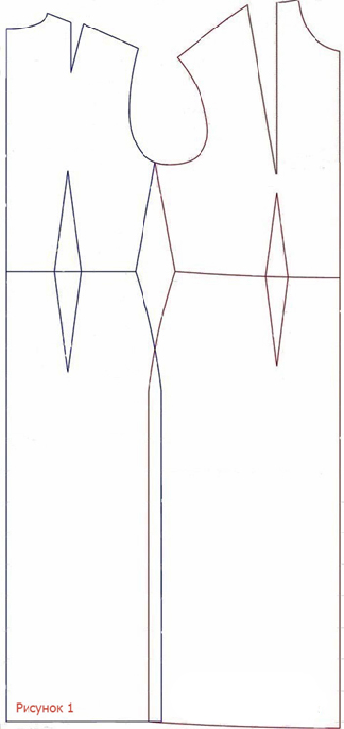

Контроль практического задания 11 класс
«Моделирование нарядного платья с рельефами»
Результат моделирования (далее приклеить готовые выкройки модели)
Карта пооперационного контроля 11 класс
«Моделирование нарядного платья»

№  п/п | Критерии оценивания | Баллы | Баллы по  факту
 | Нанесение новых линий фасона и надписей на чертеже основы платья
1 | Перевод нагрудной вытачки (правильный перенос, надписи, значки) | 2
2 | Нанесение модельных линий для конического разведения по линии груди | 3
3 | Коническое разведение с учетом модельных особенностей | 3
4 | Нанесение новых модельных линий по линиям бока, проймы и горловины | 1
5 | Оформление линии низа полочки и спинки | 1
 | Подготовка выкроек платья к раскрою
6 | Выполнение полного комплекта деталей,  соответствие их форме | 2
7 | Название деталей | 1
8 | Количество деталей | 1
9 | Направление долевой нити на деталях | 1
10 | Сгибы тканей, линии середины деталей | 1
11 | Припуски на обработку каждого среза | 1
12 | Наличие метки под застежку | 1
13 | Аккуратность выполнения моделирования | 2
 | Итого | 20

